2017年5月14日第一次修改
作者：张勇
学号：14130130246
登录用例规约
- 用例名
登录
  - 简要描述
本用例说明用户或系统管理员如何登录到聊天室系统。
启用此用例的主角为用户或系统管理员。
- 事件流
本用例以主角在登录表中键入他/她的用户名和密码作为开始。
  - 基本事件流
    - 用户/管理员登录
1.用户/系统管理员在登陆窗口输入自己的用户名和密码。
1.系统验证用户/系统管理员的用户名和密码，若合法，则允许他（她）登录到聊天室客户端系统/用户管理界面。若非法，则跳转至异常事件流2.3.1。
2.系统显示聊天室客户端主窗体，同时本用例结束。
  - 备选事件流
2.2.1 注销
用户登录到聊天室客户端系统后，用户可以选择注销账号（下线 ），结束本次登录；
系统管理员登录到用户管理界面后，系统管理员可以选择退出，结束本次登录。
2.3 异常事件流
2.3.1 无效的用户名/密码
如果在基本流中系统无法找到用户名或者密码无效，就会显示一个错误信息。主角可以重新键入用户名或者密码。
- 特殊需求
没有和本用例有关的特殊需求。
- 前置条件
没有和本用例有关的前置需求。
- 后置条件
没有和本用例有关的后置条件。
- 扩展点
注册用例是登陆用例的拓展行为。当用户没有有效的用户名和密码时，需要转入注册用例，注册一个可用的账号。

类图：
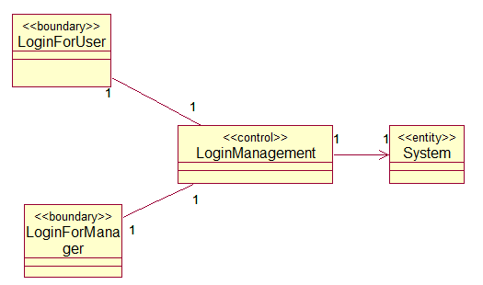

基本事件流
用户登录的顺序图：
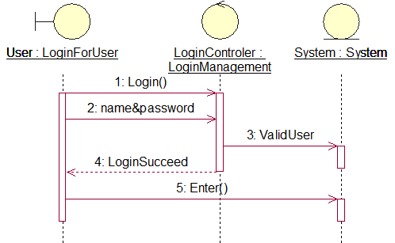

用户登录的通信图：
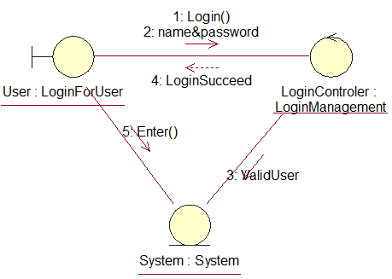

管理员登录的顺序图与通信图与用户的类似，不再赘述。

备选事件流

用户注销的顺序图：
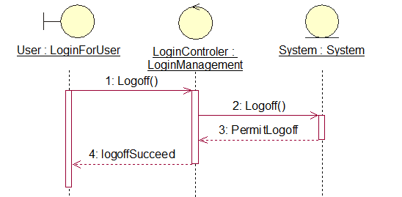
注销的通信图：
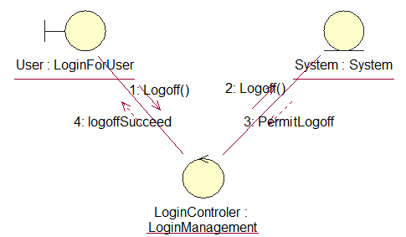

管理员注销的顺序图与通信图与用户的类似，不再赘述。

异常事件流
无效的用户名/密码的顺序图：
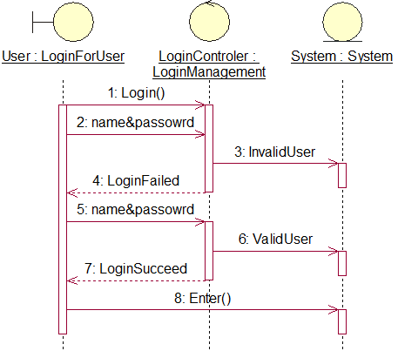
无效的用户名/密码的通信图：
